- 真分数和假分数
教学目标:
知识与技能：通过有效的数学活动，使学生理解真分数、假分数的意义，能正确地区分真假分数。
过程与方法：通过有效的数学活动，使学生经历探究的过程，让学生在自主探究与合作交流中学习，培养学生观察、比较、抽象、概括的能力。
情感态度价值观：让学生感受主动参与、合作交流的乐趣，培养学生自主探索的学习习惯，乐于探究的学习态度。
教学重点：
深入理解分数的意义，正确把握真分数和假分数的差别。
教学难点：
正确地表示假分数的意义。
教学过程：
一、创设情境、成语游戏
1.听成语，说分数：一分为二 、 百里挑一 、 十拿九稳、 十全十美 、 百发百中。
老师说成语，学生说出相应的分数，师生共同评价。
2.复习“分数的意义”和“分数单位”。
设计意图：（我先设计一个猜数小游戏激发学生的学习兴趣，然后又复习上节课的知识，为本节课的教学作铺垫。）
二、探究新知
1.创设情境，导入新课
同学们，在上节课我们学习了分数的意义及分数与除法的关系，今天这节课我们将继续学习有关分数的知识“真分数和假分数”。看到这个课题，同学们可能有些疑惑，生活中的商品有真有假，怎么分数也有真有假呢？让我们一起来揭开这个谜，好吗？
- 看图写分数（课件出示）
- 把一个圆看作单位“1”，分别涂色表示它下面的分数。
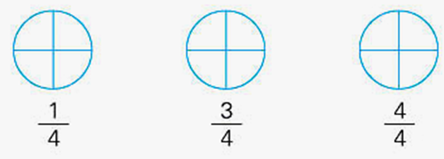
想一想：每个圆平均分成了几份？每份是几分之几？涂色部分应该表示这样的几份？
- 想一想：如果要表示5个 1/4 ，该怎样涂色呢？
（3）在图形里分别涂色表示它下面的分数。
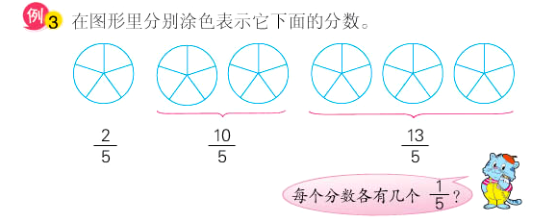

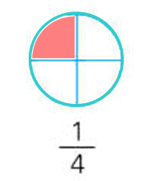
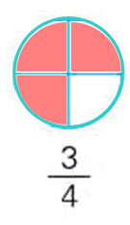
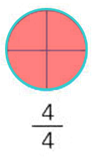
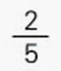
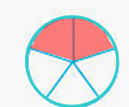
- 观察比较

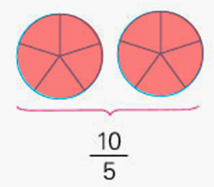
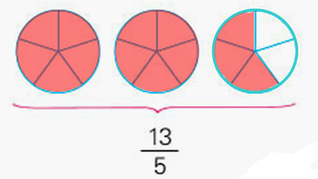

你有什么发现？在小组内说一说。
学生汇报：
当分数的分子小于分母时，涂色部分不满一个单位；
当分数的分子和分母相等时，正好涂满一个单位；
当分数的分子大于分母时，涂色部分超过1个单位。
- 想一想：根据分数中分子和分母的大小，可以把分数分成几类？
分子比分母小——真分数
分子和分母相等
假分数
分子比分母大

三、巩固练习
1.基本练习
读出下面的分数，并说说哪些是真分数，哪些是假分数。
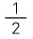
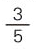
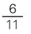
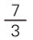
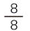
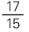
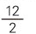

2.拓展练习
- 写出3个分母是8的真分数，再写出几个分子是8的假分数，在小组里交流。
- 判断
- 分子比分母小的分数，叫做真分数。（ ）
- 分子比分母大的分数，叫做假分数。（ ）
- 分子不小于分母的分数都是假分数。（ ）
四、梳理知识、总结升华：
1.说说你这节课的收获？
2.用一个分数来评价一下你自己在这节课中的表现？
3.老师今天告诉同学们一个成功的秘密，想知道吗？（ 1/100的天才＋99/100 的努力＝ 100/100的成功）祝同学们在今后的学习生活中有更大的收获，有更优异的表现！
设计意图：（该环节是梳理新知,对照目标,反馈评价，提高教学效益,培养学生归纳小结的良好习惯。）
五、板书设计
真分数和假分数

分子比分母小——真分数
分子和分母相等
假分数
分子比分母大

设计意图：（将本节课的知识点以科学、合理、简捷的结构呈现出来，突出了本节课的重点，便于学生回顾和梳理所学知识，起到了画龙点睛的作用。）

